Романова Марина, Институт удмуртской филологии, финно-угроведения и журналистики, 4 курс.
Отзыв о стажировке в Будапештском университете им. Э.Лоранда 02.15-06. 15 (Венгрия, г. Будапешт).
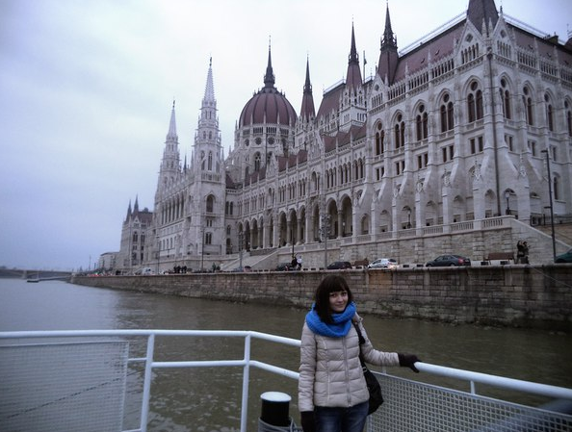
Стажировка в Будапеште принесла мне много ярких положительных эмоций и была отличным образовательным и практическим заграничным опытом. Поездка в Венгрию означала для меня возможность окунуться в атмосферу и культуруевропейской страны, познакомиться с традициями и улучшить венгерский язык.
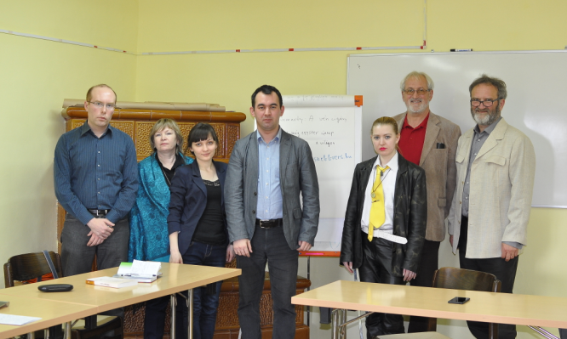
В Удмуртском Университете венгерский язык является для меня профильным языком, поэтому, не обдумывая долго, я решила поучаствовать в программе венгерской грантовой комиссии (Magyar Öszöndij Bizottság), успешно прошла конкурс и в феврале 2015 года была зачислена на факультет Гуманитарных наук Университета им. Э.Лоранда. После прохождения языкового теста, была определена в группу B1-B2.
Пары проходили на 2 кафедрах- «Венгерский язык как иностранный» и «Кафедра финно-угроведения». Учились каждый день, количество занятий варьировалось от 10-12 в неделю. На кафедре венгерского языка обучалась вместе со студентами –иностранцами из Польши, Финляндии, Японии, Германии, Латинской Америки, Хорватии, Исландии и т.д. На этой кафедре я выбрала такие предметы как «Страноведение», «Лексикология», «Аудирование» и другие пары, которые способствовали быстрому освоению венгерского языка.Пары проходили очень интересно, в непринужденной обстановке, довольно много разговаривали на иностранном языке, использовались игровые формы. На мой взгляд, очень эффективными методиками пользуются преподаватели в университете.
На кафедре финно-угроведения так же было очень интересно учиться, потому как все пары, посещаемые мной, проводились для студентов-венгров. Учиться с носителями языка, на мой взгляд, это огромная практика для тех, кто хочет продолжить свое обучение в иностранном ВУЗе. На самом деле, учиться здесь было гораздо сложнее, но уровень венгерского языка в разы стал выше. Мною были выбраны такие дисциплины, как «Марийский язык», «История венгерского языка», «Коммуникация», «Классическая венгерская литература» и т.д.
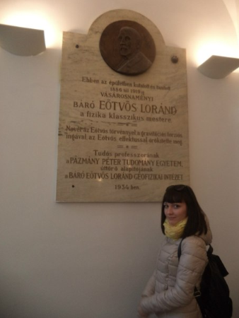
Преподаватели относились к нам с терпением и пониманием, активно помогали с поиском необходимой литературы.
Помимо учебной деятельности я также принимала участие в некоторых мероприятиях. Например, в Международной финно-угорской студенческой Конференции «IFUSKO” в г. Печ и в Семинаре профессора Яноша Пустаи для переводчиков финно-угорских народов в г. Сомбатхей. В самом университете ELTEтак же проводились различные мероприятия, приуроченные к венгерским праздникам (Húsvét (Пасха), Májalis( Первомайский праздник), Táncház (мастер-классы по традиционным танцам) ит.д), в которых принимали участие как студенты-иностранцы, так и студенты принимающего ВУЗа.А мы, в свою очередь, как носители удмуртского языка и культуры, помогали студентам, изучающим удмуртский язык, проводили удмуртские вечерас приготовлением удмуртских национальных блюд.
Сама Венгрия- страна с богатой историей и культурой, великолепной кухней, это учебная площадка, которая открыта для многих студентов всего мира.
Хочется выразить огромную благодарность Управлению Международных связей УдГУ и ELTEи пожелать дальнейшего успешного сотрудничества, своему институту и всем, кто был заинтересован и задействован в этой работе. 